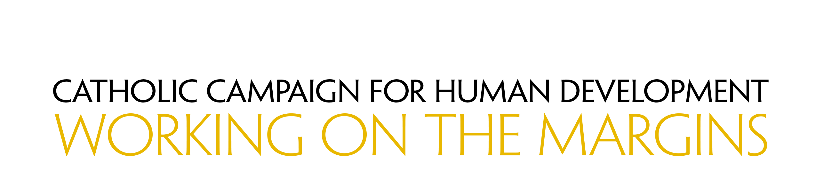

2016 Parish Appeal

English
Our parish will hold the collection for the Catholic Campaign for Human Development (CCHD) soon. The programs funded by CCHD help to change the lives of the 46.2 million people living in poverty here in the United States. Your donation will empower local communities and strengthen families that are on the margins. People with disabilities will find affordable and supportive housing, men and women reentering society after incarceration will have the opportunity to learn new skills, and community agriculture projects will receive grants to become sustainable. Please help us continue this good work by supporting the collection for CCHD.

Spanish
Muy pronto nuestra parroquia realizará la colecta para la Campaña Católica para el Desarrollo Humano (CCHD). Los programas que financia CCHD ayudan a cambiar la vida de los 46.2 millones de personas que viven en la pobreza aquí en los Estados Unidos. Sus donativos empoderarán a comunidades locales y fortalecerán a familias que viven al margen. Las personas con discapacidades encontrarán viviendas asequibles y propicias, los hombres y mujeres que reingresan a la sociedad después de su encarcelamiento tendrán la oportunidad de aprender nuevas habilidades y los proyectos agrícolas comunitarios recibirán donaciones para que puedan sostenerse a sí mismos. Por favor, ayúdenos a continuar con esta buena labor apoyando la colecta para CCHD.

